

**PROTOCOLE D’ACCORD SUITE AUX NEGOCIATIONS ANNUELLES OBLIGATOIRES (NAO) 2023**

**Entre les soussignés**

La société FORECREU SAS enregistrée sous le numéro d’identification 709 805 675 au RCS Montluçon, ayant son siège 20 Bis, rue du Vieux Bourg 03600 Commentry, d’une part,

et l’organisation syndicale représentative des salariés :

* le syndicat CGT, d’autre part,

le présent protocole d’accord est établi.

Le délégué syndical CGT, a été assisté lors des trois réunions des négociations annuelles obligatoires 2023.

**PREAMBULE**

Conformément au décret n° 2017-1703 **du 15 décembre 2017** qui met en cohérence les dispositions réglementaires du code du travail relatives à la négociation de branche et professionnelle et à la négociation obligatoire en entreprise avec les dispositions législatives résultant des articles [6](https://www.legifrance.gouv.fr/affichTexteArticle.do?cidTexte=JORFTEXT000035607311&idArticle=JORFARTI000035607334&categorieLien=cid) et [7](https://www.legifrance.gouv.fr/affichTexteArticle.do?cidTexte=JORFTEXT000035607311&idArticle=JORFARTI000035607335&categorieLien=cid) de l'ordonnance n° 2017-1385 du 22 septembre 2017 relative au renforcement de la négociation collective, l’employeur engage chaque année une négociation sur :

* La rémunération, le temps de travail et le partage de la valeur ajoutée (article L.2242-15)
* Les salaires effectifs
* La durée effective et l’organisation du temps du travail
* Le suivi de la mise en œuvre des mesures visant à supprimer les écarts de rémunération et les différences de déroulement de carrière entre les femmes et les hommes
* L’égalité professionnelle et la qualité de vie au travail (article L.2242-17)
* L’articulation entre la vie personnelle et la vie professionnelle pour les salariés
* Les objectifs et les mesures permettant d’atteindre l’égalité professionnelle entre les femmes et les hommes
* Les mesures permettant de lutter contre toute discrimination en matière de recrutement, d’emploi et d’accès à la formation professionnelle,
* Les mesures relatives à l’insertion professionnelle et au maintien dans l’emploi des travailleurs handicapés,
* Les modalités de définition d'un régime de prévoyance et d'un régime de remboursements complémentaires de frais de santé (mutuelle d'entreprise),
* L'exercice du droit d'expression directe et collective des salariés,
* Les modalités du plein exercice par le salarié de son droit à la déconnexion et la mise en place par l'entreprise de dispositifs de régulation de l'utilisation des outils numériques, en vue d'assurer le respect des temps de repos et de congé ainsi que de la vie personnelle et familiale.



**DEROULEMENT**

Une première réunion s’est tenue le 06 avril 2023 au cours de laquelle la Direction a présenté le bilan des mesures salariales de l’année 2022 permettant ainsi à l’organisation syndicale de nous transmettre ses revendications.

Une deuxième réunion s’est tenue le 20 avril 2023 puis une troisième réunion le 03 mai 2023 pour aboutir à ce protocole d’accord.

**REMUNERATION - TEMPS DE TRAVAIL – PARTAGE DE LA VALEUR AJOUTEE**

Les mesures salariales prises en 2022, comprenaient :

* **Une augmentation générale de 3%** pour les ouvriers et ETAMS avec un montant minimum de 75€ par mois rétroactif sur Janvier,
* **Une prime sur les objectifs globaux** pour les cadres représentant 6,5% du salaire brut annuel car l’objectif du chiffre d’affaires a été dépassé,
* **Des augmentations successives pour les premiers niveaux de salaire** afin de suivre dans les mêmes proportions l’évolution du SMIC,
* La possibilité de **rachat de jours de RTT** avec une majoration de 25%,
* Le versement de la **prime de partage de la valeur** en novembre 2022, représentant jusqu’à 5,92% pour les premiers niveaux de salaire et 4,44% en moyenne pour l’ensemble des salariés,

Ces mesures successives ont été prises pour prendre en compte le contexte de hausse globale du coût de la vie, avec une inflation moyenne qui s’est établie à 5,2% sur 2022.

Lors de la présentation du bilan des mesures salariales de l’année 2022, la Direction a informé le délégué syndical que toutes les mesures prises au cours de l’année ainsi que le versement des primes d’intéressement et de participation avaient contribué à verser en moyenne **16,5 mois de rémunération** pour l’ensemble des salariés.

En amont des NAO, la Direction avait pris d’autres décisions venant renforcer sa volonté de soutenir le pouvoir d’achat des salariés face à l’inflation :

* **Révision du contrat frais de santé** dans le respect des règles de la nouvelle convention collective de la métallurgie avec une **prise en charge de 75% par l’employeur** pour l’ensemble des salariés,
* **Mise en place du contrat prévoyance** dans le respect des règles de la nouvelle convention collective de la métallurgie avec une **prise en charge de 100% par l’employeur** pour l’ensemble des salariés sans distinction de catégorie,
* **Mise en place d’une prime sur les objectifs individuels pour les ETAM** correspondant **à 5,18%** du salaire moyen des salarié de cette catégorie en cas d’atteinte des objectifs.

**EGALITE PROFESSIONNELLE ET QUALITE DE VIE AU TRAVAIL**

FORECREU évolue sur un secteur mondial avec des filiales et des clients du Japon (+7h) à l’ouest des Etats-Unis (-9h). Il s’avère donc difficile d’appliquer une règle stricte à tous les personnels FORECREU.

Règles d’utilisation des moyens de communication (téléphone et e-mail)

* Pas de sollicitation les WE du vendredi 21h au lundi 7h
* Pas de sollicitation les nuits entre 21h et 7h
* Pas de sollicitation pendant les congés



Chaque personne conserve la possibilité d’émettre des messages à tout moment, en particulier les personnes en home-office qui organisent leur travail à discrétion.

Afin d’améliorer la **qualité de vie** au travail et de répondre aux attentes des salariés, la Direction a mis en place **deux accords :**

* **Sur la modulation des horaires** (signé avec les membres du CSE le 07/06/2021) permettant ainsi à chaque salarié d’organiser son temps de travail en fonction de ses contraintes personnelles tout en respectant la durée hebdomadaire de travail.
* **Sur le télétravail** (signé le 15/04/2022 avec le Délégué Syndical). Le télétravail avait initialement été mis en place dans le cadre de la crise sanitaire liée au COVID-19. Il s’est avéré être :
  + un levier de transformation organisationnelle et managériale, favorisant de « travailler autrement » en faveur de la performance globale,
  + une source d’attractivité pour l’entreprise en termes de recrutement
  + un élément contribuant à une meilleure articulation des temps entre vie professionnelle et vie privée.

En effet, le télétravail permet d'enrichir la politique sociale de l'entreprise. Il vise alors plus particulièrement à favoriser l'articulation entre vie professionnelle et vie privée des salariés et, par conséquent, d'accroitre leur motivation et leur implication.

En matière d’égalité professionnelle, la Direction rappelle le contexte de l’entreprise avec une faible proportion de femmes (15%).

Seulement 2 femmes composent la catégorie ouvrière, ce qui ne rend pas possible la comparaison sur la population des ouvriers.

Pour les ETAM, le salaire de base moyen des femmes est de -1,2% au salaire de base moyen des hommes. Pour le salaire de base plus ancienneté, l’ancienneté plus grande des hommes confirme la tendance, avec un écart de -2,36% en faveur des hommes.

Pour les cadres, en 2022, l’écart sur la moyenne par rapport aux hommes est de -7,6 %. En 2021, cet écart était de -10,7%. On constate pour la 2ème année consécutive une nette diminution de l’écart des rémunérations entre les hommes et les femmes de cette catégorie.

Concernant la suppression des écarts de rémunération pour les ETAM, les écarts constatés sont faibles. En moyenne le salaire des hommes ont évolué de +2,24% entre 2021 et 2022 et ceux des femmes ont évolué de +0,62%. La Direction reste attentive à cet écart, toutefois, vu la spécificité des postes, il est décidé de ne pas mettre en œuvre de plan d’action de suppression des écarts de rémunération. La Direction continue à observer l’évolution de ces écarts et à veiller à ne pas créer d’inégalité en la matière.

La pyramide des âges, par sexe et par catégorie, donne une moyenne de 42,75 ans avec un pique dans la pyramide entre 40 et 49 ans. Concernant l’ancienneté, la moyenne est 11,29 années avec une ancienneté moyenne plus forte pour les cadres (11,98 ans) et plus faible pour les ouvriers avec (11,03 ans). L’ancienneté des hommes (11,73 ans) est supérieure à celle des femmes (9,31 ans). En 5 ans (entre 2018 et 2022), la moyenne d’ancienneté a reculée de 2,5 ans (situation expliquée par les nombreux recrutements).

Les prochains départs en retraite sont prévus en 2026 : 2 cadres.

La Direction rappelle l’obligation d’employer des personnes handicapées à hauteur de 6% des effectifs soit 4 personnes. Sur 2022, nous remplissons cette obligation avec un équivalent de 7 salariés handicapés.



**DECISIONS**

La Direction et le Délégué Syndical se sont ensuite rencontré à deux reprises pour négocier la politique de rémunération 2023.

La Direction a rappelé les enjeux de FORECREU pour 2023, portant notamment sur une croissance de 10% (en mètre). Pour cela, plusieurs objectifs ont été déclinés :

* La sécurisation des partenariats stratégiques et le renforcement de la diversification des produits,
* Le développement du capital humain,
* Le développement de la valeur et de la notoriété de l’entreprise,
* Le dynamisme du PRB sur les projets structurants de l’entreprise qui accompagnent l’efficacité produit, l’engagement humain et la capacité de supply chain,
* La structuration et le renforcement du service supply chain afin d’optimiser la rentabilité de l’entreprise,
* La mise en œuvre et le développement du plan de performance des gammes de fabrication
* La caractérisation et la réduction des rebuts sur les principaux risques identifiés
* La définition des actions majeures qui caractériseront la satisfaction client
* Le maintien des certifications ISO 9001 et 13485 & obtenir la certification ISO 14001
* Le développement et la mise en œuvre d’un ERP adapté.

Par ailleurs, cette année, FORECREU devra aussi faire face à des incertitudes sur la chaîne d’approvisionnement et la hausse des coûts, tout en concrétisant un budget ambitieux.

FORECREU doit considérer ces exigences et contraintes pour assurer l’avenir de l’entreprise et se doit également de prendre en compte les attentes et préoccupations des salariés dans un contexte d’inflation plus marqué pour parvenir à une politique de rémunération équilibrée.

En synthèse, les points de vue se sont rapprochés sur la nécessité de continuer à soutenir le pouvoir d’achat des salariés et d’encourager les salariés à poursuivre sur la voie du progrès pour accompagner l’entreprise dans ses projets de développement, avec une volonté de travailler ensemble.

En conséquence il est décidé de procéder à une **augmentation générale de 4%** pour l’ensemble des salariés sans distinction de statut, présents à l’effectif de FORECREU au 1er janvier 2023.

Ces augmentations prendront effet sur le mois de Mai 2023.

La Direction procèdera également à titre exceptionnel à des **augmentations individuelles à hauteur de 3% maximum** avec un montant minimum de 50€.

Le **budget pour les œuvres sociales et culturelles du CSE** sera également revu afin de l’augmenter de 60€ et atteindre **175€ par salarié**.

L’objectif de cette enveloppe supplémentaire est de créer des moments de convivialité en dehors du cadre du travail et de « faire parler » de l’entreprise. La Direction demande aux membres du CSE d’organiser deux évènements dans l’année au cours desquels des photos viendront immortaliser ces moments. Nous pourrons ainsi relayer en interne et en externe via nos réseaux ces moments de convivialité afin de favoriser un bon climat social et également d’attirer des candidats.

Il a été également proposé par la Direction :

La mise en place de **chèque CESU d’un montant de 200€** par an pour chaque salarié. Le titre CESU est un moyen de paiement permettant de rémunérer des services à la personne. Le souhait de la Direction est d’accompagner d’une manière différente les salariés face à l’inflation mais également de participer à la vie économique du bassin Montluçonnais en privilégiant les acteurs locaux pour les services.

La création d’un **budget pour des évènements de convivialité**. Chaque manager disposera d’une enveloppe correspondant à **50€ par salarié par semestre.** L’objectif de cette enveloppe est de créer une cohésion au sein d’une même équipe mais également au sein des différents départements. L’entreprise étant située sur 2 sites de production, certains salariés ne se voient que très rarement. Cela peut permettre également au personnel des fonctions supports de mieux connaître le personnel de production avec lesquels ils ne travaillent pas au quotidien. La Direction demande aux managers d’organiser ces évènements selon les souhaits des salariés au cours desquels des photos viendront immortaliser ces moments. Nous pourrons ainsi relayer en interne et en externe via nos réseaux ces moments de convivialité dans le but d’attirer des candidats.

Une enveloppe dédiée à la **cooptation**. Chaque salarié FORECREU qui proposera une candidature et pour laquelle la période d’essai sera concluante (validée), recevra un **chèque de 100€.**

**DEPOT ET PUBLICITE**

En application des dispositions des articles L 2231-6 et D. 2231-2 du code du travail, le présent protocole d’accord sera déposé en 2 exemplaires, dont un exemplaire original et une version sur support électronique, à la Direction Régionale des Entreprises, de la Concurrence, de la Consommation, du Travail et de l’Emploi (DIRECCTE) et un exemplaire original au secrétariat du greffe du conseil des Prud’hommes.

Un exemplaire sera établi pour chaque partie. Un affichage sera fait sur les panneaux pour communication au personnel.

A Commentry, le 15 mai 2023

**Pour FORECREU**

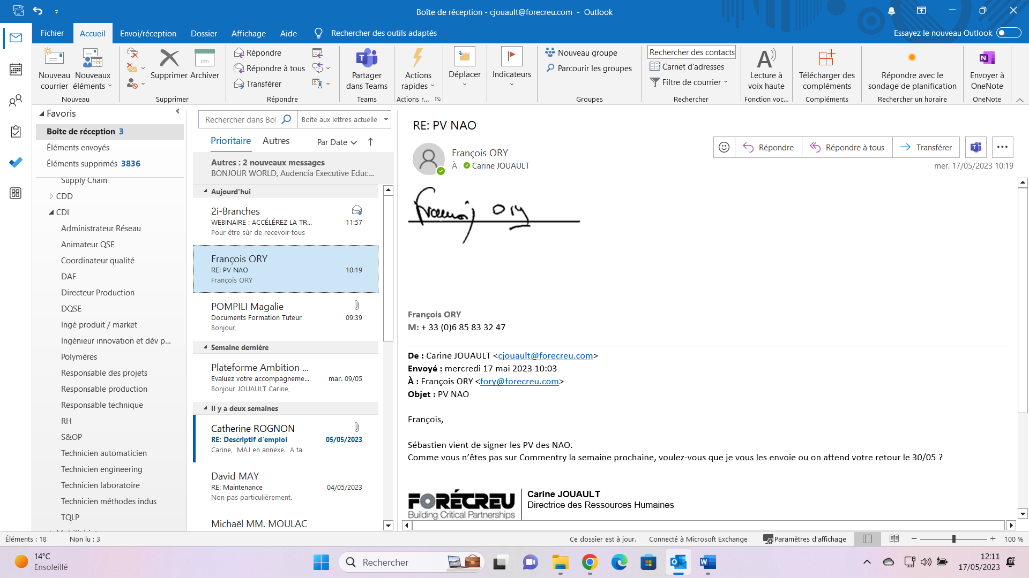

**Pour l’organisation syndicale représentative**

Pour la CGT